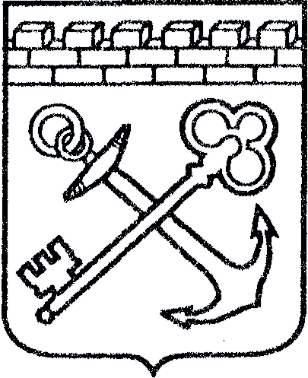
АДМИНИСТРАЦИЯ ЛЕНИНГРАДСКОЙ ОБЛАСТИ
КОМИТЕТ ПО КУЛЬТУРЕ ЛЕНИНГРАДСКОЙ ОБЛАСТИ

ПРИКАЗ

«___»_____________2020 г. №____________________
Санкт-Петербург

Об отказе во включении выявленного объекта культурного наследия
«Представительский дом ген. директора фирмы «Энсо-Гутцайт», расположенного по адресу: Ленинградская область, Выборгский район, г. Светогорск, ул. Канторовича, д. 23, в единый государственный реестр объектов культурного наследия (памятников истории и культуры) народов Российской Федерации

В соответствии со статьями 9.2, 16.1, 18 Федерального закона от 25 июня 2002 года № 73-ФЗ «Об объектах культурного наследия (памятниках истории и культуры) народов Российской Федерации», частью 11 статьи 4, частью 2 статьи 7 Областного закона от 25 декабря 2015 года № 140-оз «О государственной охране, сохранении, использовании и популяризации объектов культурного наследия (памятников истории и культуры) народов Российской Федерации, расположенных на территории Ленинградской области», пункта 2.2.2. Положения о комитете по культуре Ленинградской области, утвержденного постановлением Правительства Ленинградской области от 24 октября 2017 года № 431, на основании отрицательного заключения государственной историко-культурной экспертизы, выполненной экспертом – юридическим лицом: обществом с ограниченной ответственностью «Темпл Групп» (аттестованный эксперт Маланичева Г.И., приказ Минкультуры России от 20 марта 2017 года № 322; от 1 апреля 2020 года № 419),

приказываю:

- Отказать во включении в единый государственный реестр объектов культурного наследия (памятников истории и культуры) народов Российской Федерации (далее – Реестр) выявленного объекта культурного наследия «Представительский дом ген. директора фирмы «Энсо-Гутцайт», расположенного по адресу: Ленинградская область, Выборгский район, г. Светогорск, ул. Канторовича, д. 23, на основании отрицательного заключения государственной историко-культурной экспертизы.
- Исключить выявленный объект культурного наследия «Представительский дом ген. директора фирмы «Энсо-Гутцайт», расположенный по адресу: Ленинградская область, Выборгский район, г. Светогорск, ул. Канторовича, д. 23, из перечня выявленных объектов культурного наследия, расположенных на территории Ленинградской области, утвержденного приказом комитета по культуре Ленинградской области от 01 декабря 2015 года № 01-03/15-63 (пункт 966).
- Пункт 7 приложения к акту Инспекции охраны памятников Управления культуры Леноблисполкома от 11 мая 1988 года № 5-4 считать утратившим силу.
- Отделу по осуществлению полномочий Ленинградской области в сфере объектов культурного наследия департамента государственной охраны, сохранения и использования объектов культурного наследия комитета по культуре Ленинградской области направить:
- письменное уведомление об отказе во включении в Реестр выявленного объекта культурного наследия, указанного в пункте 1 настоящего приказа, собственнику выявленного объекта культурного наследия в срок, установленный действующим законодательством;
- копию настоящего приказа направить в срок, установленный действующим законодательством, в территориальный орган федерального органа исполнительной власти, уполномоченного Правительством Российской Федерации на осуществление государственного кадастрового учета, государственной регистрации прав, ведение Единого государственного реестра недвижимости и предоставление сведений, содержащихся в Едином государственном реестре недвижимости.
- Отделу взаимодействия с муниципальными образованиями, информатизации и организационной работы комитета по культуре Ленинградской области обеспечить размещение настоящего приказа на сайте комитета по культуре Ленинградской области в информационно-телекоммуникационной сети «Интернет»
- Настоящий приказ вступает в силу со дня его официального опубликования.
- Контроль за исполнением настоящего приказа оставляю за собой.

Заместитель председателя комитета | О.Л. Мельникова

Подготовил:

Главный специалист отдела по осуществлению полномочий Ленинградской области в сфере объектов культурного наследия департамента государственной охраны, сохранения и использования объектов культурного наследия комитета по культуре Ленинградской области

_____________________________ М.Е. Риннус

Согласовано:

Заместитель председателя комитета – начальник департамента государственной охраны, сохранения и использования объектов культурного наследия

_____________________________ Г.Е. Лазарева

Начальник сектора правового обеспечения департамента государственной охраны, сохранения и использования объектов культурного наследия комитета по культуре Ленинградской области

______________________________ Ю.И. Юруть

Ознакомлен:

Начальник отдела взаимодействия с муниципальными образованиями, информатизации и организационной работы комитета по культуре Ленинградской области

__________________Т.П. Павлова

Главный специалист отдела по осуществлению полномочий Ленинградской области в сфере объектов культурного наследия департамента государственной охраны, сохранения и использования объектов культурного наследия комитета по культуре Ленинградской области
_____________________________ М.Е. Риннус

